- 软件项目管理综述
- 什么是项目？
项目是为了创造一个唯一的产品或提供一个唯一的服务而进行的临时性的努力。
- 我们身边的项目？
- 建造一座大楼、工厂、水库。
- 举办各种类型的活动，如一次会议、晚宴、庆典。
- 进行一个组织规划、规划实施一项活动。
- 进行一次旅行，解决某个研究课题。
- 判断下列哪些是项目？
上课、野餐活动、集体婚礼、社区保安、开发操作系统、每天的卫生保洁、神州飞行计划、
- 项目的特征？
有明确的目标、 项目之间的活动具有相关性、 限定的周期、 有独特性、 资源成本的约束性、 项目的不确定性。
- 其他典型的项目：屠呦呦的疫苗、西游记、中国长城、巴拿马运河、奥林匹克运动会、埃及金字塔、GPS/北斗、鸿蒙系统
- 项目的目标：成果性目标（满足客户要求的产品、系统、服务或者成功）和约束性目标（时间、成本、质量）。
- 日常运作和项目区别：
- 日常运作是持续不断和重复进行的，
而项目是临时性的、独特的。
- 项目和日常运作的目标有本质的不同。
项目的目标是实现其目标，然后结束项目，
而持续进行的日常运作的目标一般是为了维持经营。
- 项目的实现机制与日常运作大相径庭，因为当宣布的目标实现时，项目就结束了。
相比之下，日常运作是确定一组新目标，然后持续进行。
- 三者关系？以及三者分别的含义？（论文）
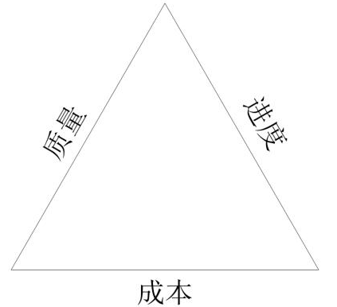
- 项目管理知识体系（PMBOK2012）{五大过程组、十大知识领域}
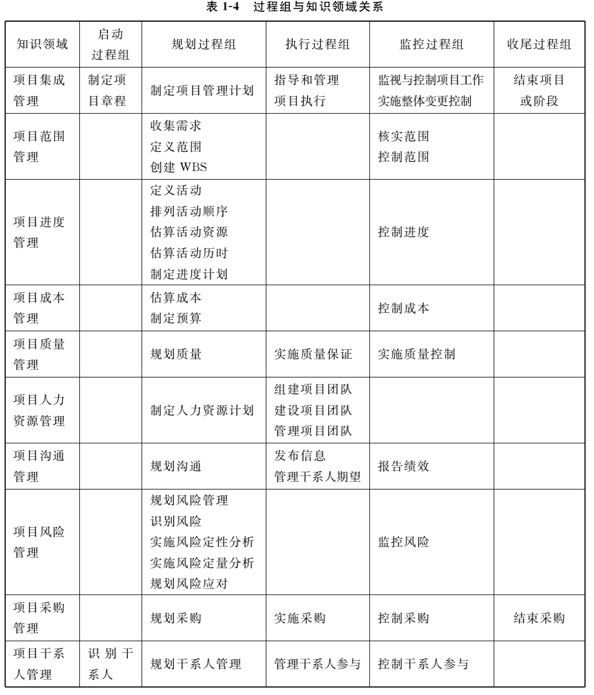
- 软件项目管理工具综述
- 系统建模工具：StarUML、EnterpriseArchitect用例图、类图、领域模型、流程图
- 原型页面设计工具：Axure RP
- 数据库设计工具：ERStudio
- 配置管理工具：SVN、Git、Gitee
- 项目管理工具：Project
- 知识库管理工具

- SVN与Git的区别？以及Git的常用命令？Git与SVN的应用场景？
Git是分布式的，SVN是集中式的：这是 Git 和 SVN 最大的区别。若能掌握这个概念，两者区别基本搞懂大半。因为 Git 是分布式的，所以 Git 支持离线工作，在本地可以进行很多操作，包括接下来将要重磅推出的分支功能。而 SVN 必须联网才能正常工作。
Git复杂概念多，SVN简单易上手：所有同时掌握 Git 和 SVN 的开发者都必须承认，Git 的命令实在太多了，日常工作需要掌握add,commit,status,fetch,push,rebase等，若要熟练掌握，还必须掌握rebase和merge的区别，fetch和pull的区别等，除此之外，还有cherry-pick，submodule，stash等功能，仅是这些名词听着都很绕。在易用性这方面，SVN 会好得多，简单易上手，对新手很友好。但是从另外一方面看，Git 命令多意味着功能多，若我们能掌握大部分 Git 的功能，体会到其中的奥妙，会发现再也回不去 SVN 的时代了
Git分支廉价，SVN分支昂贵：在版本管理里，分支是很常使用的功能。在发布版本前，需要发布分支，进行大需求开发，需要 feature 分支，大团队还会有开发分支，稳定分支等。在大团队开发过程中，常常存在创建分支，切换分支的需求。Git 分支是指针指向某次提交，而 SVN 分支是拷贝的目录。这个特性使 Git 的分支切换非常迅速，且创建成本非常低。而且 Git 有本地分支，SVN 无本地分支。在实际开发过程中，经常会遇到有些代码没写完，但是需紧急处理其他问题，若我们使用 Git，便可以创建本地分支存储没写完的代码，待问题处理完后，再回到本地分支继续完成代码
通常提交代码分为几步：
git add从工作区提交到暂存区
git commit从暂存区提交到本地仓库
git push或git svn dcommit从本地仓库提交到远程仓库
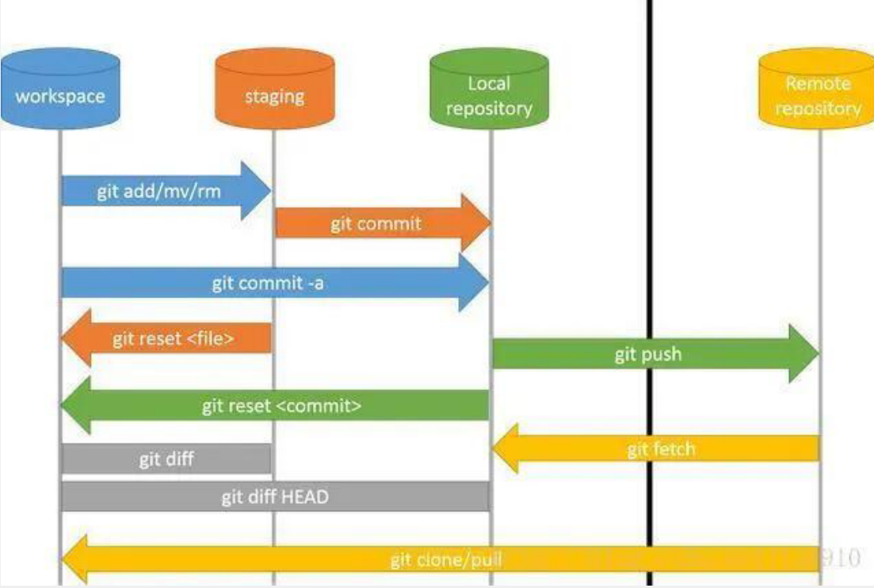
SVN是什么？
SVN是Subversion的简称，是一种开放源代码的集中式版本控制系统。它通过一个中央资料档案库来管理随时间改变的数据，可以恢复文件到旧的版本，或者浏览文件的变动历史。SVN适用于管理任何类型的文件，包括程序源码。
Git是什么？
Git是一种免费、开源的分布式版本控制系统，用于高效地处理任何大小的项目。它允许开发者提交到本地，通过克隆在本地机器上拷贝一个完整的Git仓库，可以在本地查看历史记录等信息。
SVN和Git的区别
SVN和Git最大的区别在于其版本控制的方式。SVN是集中式版本控制系统，即只有一个中央资料档案库来维护和控制代码，而Git是分布式版本控制系统，每个开发者都可以提交到本地，不需要联网就可以查看历史记录等信息。
此外，相比于SVN，Git具有如下优点：
- 性能更好：Git的性能比SVN更好；
- 容错性更强：Git可以避免数据丢失的问题；
- 工作流程更灵活：Git中的分支和合并功能更加灵活，使得团队协作更加方便。
SVN和Git的应用场景
SVN通常用于管理文档等非程序代码的文件，而Git则更适合用于管理程序源码等代码文件。另外，在开源社区中，Git也是被广泛使用的版本控制系统。
- 软件项目的范围管理
- 什么是范围管理？
项目范围管理包含一系列子过程，用以确保项目包含且只包含达到项目成功所必需完成的工作。
范围管理主要关注项目内容的定义和控制，即包括什么、不包括什么。
需求管理的目的是确保各方对需求的一致理解；管理和控制需求的变更；从需求到最终产品的双向跟踪。
在项目范围管理过程中，最常用，也是必须要熟悉的工作分解方法是工作分解结构（WBS）。
需求分析是范围管理的第一步。
- 什么是需求分析？
是指对要解决的问题进行详细的分析，弄清楚问题的要求，包括需要输入什么数据，要得到什么结果，最后应输出什么。
- 需求的类型？
业务需求、用户需求和功能需求、非功能需求
- 需求获取的方法？
- 访谈和调研：、了解系统的需求、市场调查、访问用户和用户领域的专家、考察现场
- 专题讨论会
- 头脑风暴：激发思维，分为想法产生阶段和想法精化阶段
- 场景串联：模拟使用软件等
- 需求变更管理流程？
1、提出变更申请
2、审批
3、修改需求文档
4、重新进行需求确认
5、变更结束
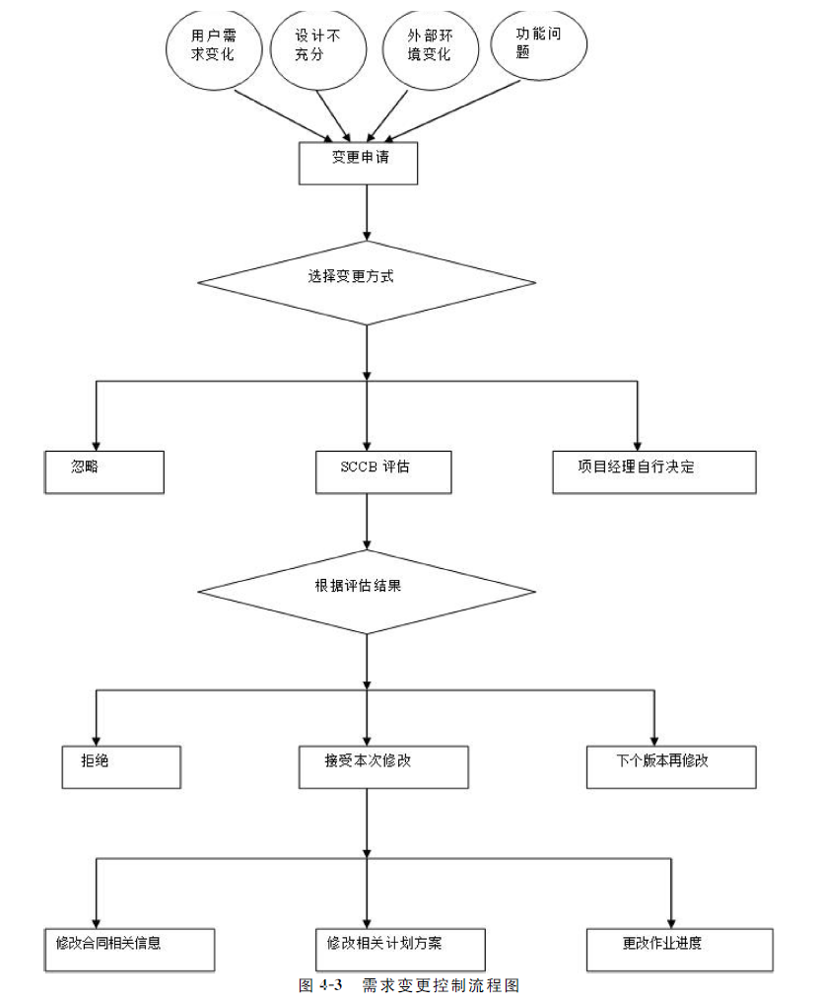
- WBS工作分解结构？
以可交付成果为导向对项目要素进行的分组，它归纳和定义了项目的整个工作范围每下降一层代表对项目工作的更详细定义。范围管理 wbs分解是基础。有了范围（工作量）后才能去估算进度，计算成本甘特图是WBS的图示。
- 软件项目的成本管理
- 规模估算方法
德尔菲（Delphi方法）：协调员给每位专家一份规格说明书和一张记录估计值的表格。
协调员召集小组会议，专家与协调员以及专家之间对估计问题进行讨论。
专家无记名地填写表格。
协调员对专家填写在表上的估计结果进行小结。
协调员召集小组会议，让专家对差异很大的估计项进行讨论。
专家重新无记名地填写表格，该过程要适当地重复多轮。
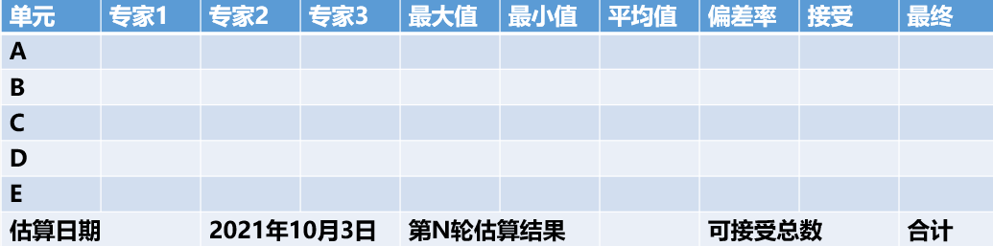
偏差率的计算方法：
$$\left(MAX\left(最大值-平均值，平均值-最小值\right)÷平均值\right)×100\%$$
例题：13 15 12求偏差率？直接套用公式即可。
专家一：8 10 11 专家二：9 11 13
先用估算公式为（m+n*4+z）/6对每个专家的估算值进行计算，然后再取平均值，得到最终估算结果。
类比估算法（自顶向下估算法）：
- 规模估算常用单位：源代码行数、功能点数
- 工作量估算：用人月进行度量
工作量(人月) = {规模(LOC) / 生产率(LOC/人天)} / 22(天/月)
各阶段工作量（人月）= 总工作量（人月）× 各阶段工作量的百分比
- 工期估算
- 成本估算： 估算成本=直接成本+间接成本
直接成本是指直接和本项目相关的成本，主要包括项目的开发成本、管理成本和质量成本。
间接成本是指与项目执行相关的但不直接可归属于特定项目的费用。
- 挣值EV指项目实施过程中某阶段实际完成工作量及按预算定额计算出来的工时（或费用）。又叫已完成工作量的预算成本BCWP。白话：活儿干了一部分，实际干了的这部分活儿按计划应该花多少钱，就是挣值。（EV=BCWP=已完成工作量*预算定额）【复习时仍需结合挣值ppt】
计划值PV
实际成本AC
项目总预算BAC
四个评价指标：
- 进度偏差 SV=EV-PV
- 成本偏差 CV=EV-AC
- 进度执行指数 $SPI=EV÷PV$
- 成本执行指数 $CPI=EV÷AC$
例题：
江山老师进行一个植树项目，要种100棵数，合计10天完成，项目预算为1000元。现在是第五天末，已经种了40棵树，实际花费了600元。请问这时BAC、AC、PV、EV的值各是多少？

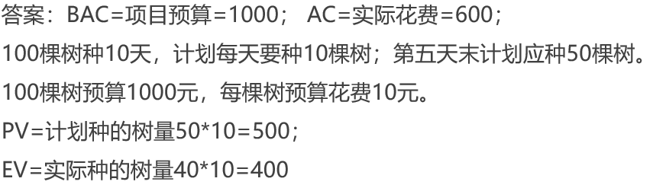
例题：
你作为长城建设项目经理，计划用4周时间建设400米长城，每周建100米，每建设1米长城预算成本500元，预算为200，000元。
截止第2周周末，秦始皇需要确定项目进展
从开始到第1周周末，一切按原计划顺利开展，所花成本与预算一致。从第2周开始到现在，由于各种原因，每周只建设了60米，每周长城建设实际花费1250元。
求计划价值PV、挣值EV、实际成本AC、成本偏差CV、进度偏差SV。
答案见ppt
- 软件项目管理的进度管理
- 甘特图（Gantt），由美国工程师和社会学家在1916年发明，又称横道图（Bar Chart，也称条形图），是各种任务活动与日历表的对照图。表示甘特图有两种方式，一种是棒状图，另一种用三角形表示，其中空心表示计划时间， 实心表示实际时间。
- 绘制甘特图的步骤：
（1）明确项目牵涉到的各项活动、项目。内容包括项目名称（包括顺序）、开始时间、工期，任务类型（依物决定性）和依赖于哪一项任务。
（2）创建甘特图草图。将所有的项目按照开始时间、工期标注到甘特图上。
（3）确定项目活动依赖关系及时序进度。使用草图，并且按照项目的类型将项目联系起来，并且安排。
（4）计算单项活动任务的工时量。
（5）确定活动任务的执行人员及适时按需调整工时。
（6）计算整个项目时间。
- 甘特图的优点和不足？
甘特图清楚地表明了项目的计划进度，并能动态地反映当前开发紧张情况。不足之处：不能表达出各任务之间复杂的逻辑关系。甘特图大多用于小型项目。
- 网络图（根据视频学怎么画） https://www.bilibili.com/video/BV1RG411w7Yk/
- 双代号网络图AOA
- 单代号网络图AON（前导图法）
- 任务历时估算法是基于资源估算的结果，估算完成单项活动所需工作时段数的过程。本过程的主要作用是确定完成每个活动所需花费的时间量，为制定进度计划过程提供主要的输入。
- 参数估算法

T：活动历时Q：任务工作量R：人力数量S：工作效率（贡献率）
- 经验导出模型
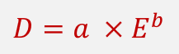 D：历时估计值，以月为单位E：工作量，以人月为单位，a和b分别是参数，a取值在2~4，b取值为1/3左右。
- PERT工程评估技术——关键路径，PERT是利用网络分析制定计划以及对计划予以评价的技术。它能协调整个计划的各道工序，合理安排人力、物力、时间、资金，加速计划的完成。PERT网络是一种类似流程图的箭线图。它描绘出项目包含的各种活动的先后次序，标明每项活动的时间或相关的成本。
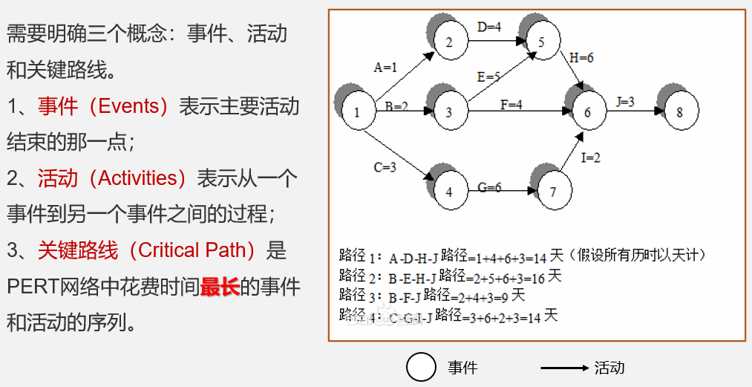
例题见ppt进度管理
- 类比估算法
类比估算是一种使用相似活动或项目的历史数据估算当前活动或项目的持续时间或成本的技术。类比估算以过去类似项目的参数值（如持续时间、预算、规模、质量和复杂性等）为基础来估算未来项目的同类参数或指标。相对于其他估算技术，类比估算通常成本较低、耗时较少，但准确性也较低。
- 关键路径法（Critical Path Method，CPM）是一项用于确定软件项目的起始时间和完工时间的方法。CPM是一种最常用的数学分析技术，即根据指定的网络顺序逻辑关系和单一的历时估算，计算每一个活动的单一的、确定的最早和最迟开始和完成日期。
关键路径具有下列特征：
- 网络图上至少存在一条关键路径。
- 关键路径是网络图中的最长路径。
- 关键路径的工期是完成项目的最短工期。
- 关键路径是动态变化的，随着项目的进展，非关键路径可能会变成关键路径。
- 关键路径上的活动是关键活动，任何关键活动的延迟都会导致整个项目完成的延迟。
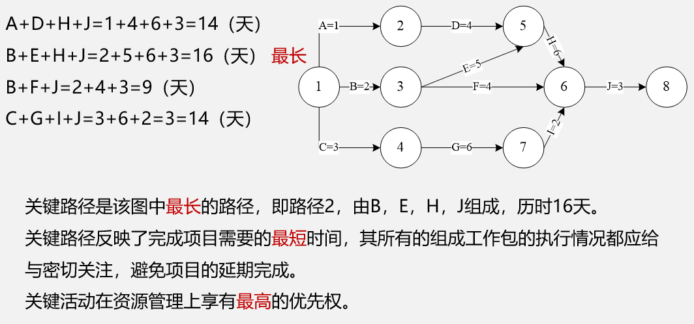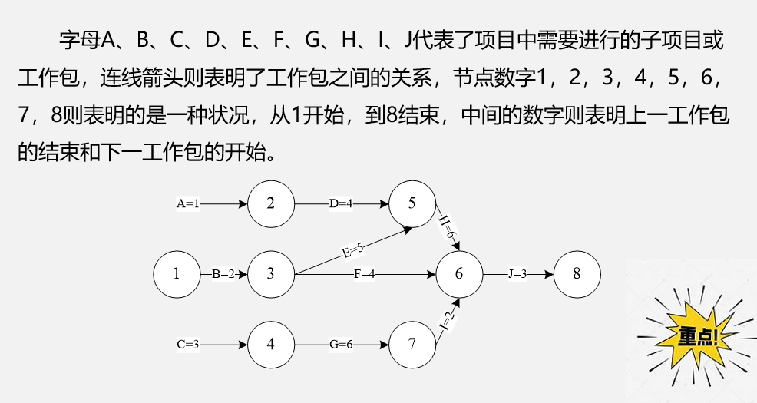
- Smart法则（企业管理原则）
绩效指标必须是具体的（Specific）
绩效指标必须是可以衡量的（Measurable）
绩效指标必须是可以达到的（Attainable）
绩效指标是要与其他目标具有一定的相关性(Relevant)
绩效指标必须具有明确的截止期限（Time-bound）
无论是制定团队的工作目标还是员工的绩效目标都必须符合上述原则，五个原则缺一不可。制定的过程也是自身能力不断增长的过程，经理必须和员工一起在不断制定高绩效目标的过程中共同提高绩效能力。
SMART法则是指目标设定时应具备的五个要素，分别是具体（Specific）、可衡量（Measurable）、可达成（Achievable）、与现实相关（Relevant）和有时限（Time-bound）。这五个要素可以帮助人们设定明确、可实现的目标，从而提高工作效率和达成目标的可能性。
具体（Specific）：目标应该明确具体，而不是模糊的。明确的目标能够更好地指导行动和决策。
可衡量（Measurable）：目标应该能够量化或衡量，以便能够跟踪进展和评估结果。有具体的衡量标准可以帮助确定目标是否已经实现。
可达成（Achievable）：目标应该是可实现的，不过于容易也不过于困难。目标应该能够激发人们的积极性和努力，同时也要符合实际情况和资源的限制。
与现实相关（Relevant）：目标应该与个人或组织的长期愿景和战略目标相关联。设定的目标应该对个人或组织的发展和成功具有重要意义。
有时限（Time-bound）：目标应该设定明确的截止日期或时间范围。设定时间限制可以帮助人们集中精力、制定计划并采取行动，从而提高目标的实现可能性。
- 软件项目管理的资源管理
- 项目组织结构
- 职能型
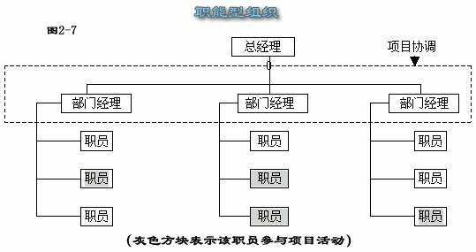
优点：
- 可以充分发挥职能部门的资源集中优势
- 部门的专家可以同时为部门内不同项目使用
- 便于相互交流 , 相互支援
- 可以随时增派人员
- 可以将项目和本部门的职能工作融为一体
缺点：
- 项目和部门利益发生冲突，职能部门更重视本部门的目标,会忽视项目目标
- 资源平衡会出现问题
- 权利分割不利于各个职能部门的交流和团结协作
- 行政隶属关系使得项目经理没有充分的权利
- 项目型
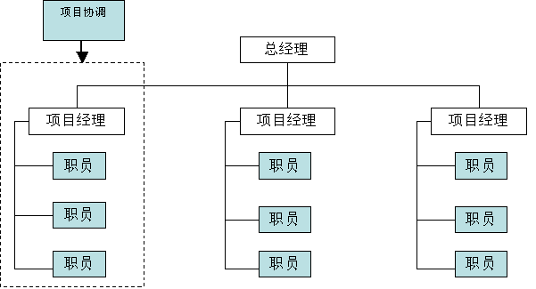
优点：
- 项目经理对项目可以负全责
- 项目目标单一，可以以项目为中心,有利于项目顺利进行
- 避免多重领导
- 组织结构简单，交流简单，快速
缺点：
- 资源不能共享
- 各个独立的项目处于相对封闭状态,不利于公司政策的贯彻
- 对项目组织的成员缺少一种事业上的连续性和安全感
- 项目组织之间处于分割状态,缺少信息交流
- 矩阵型
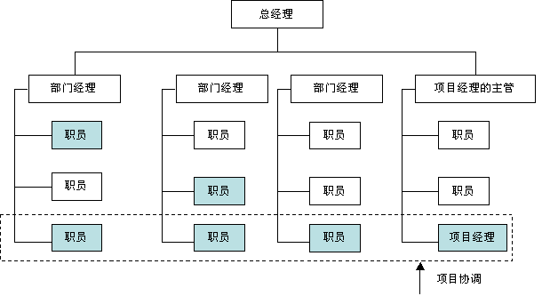
优点：
- 专职的项目经理负责整个项目 , 以项目为中心,
- 公司的多个项目可以共享各个职能部门的资源
- 即利于项目目标的实现,又利于公司目标方针的贯彻
- 项目成员的顾虑减少了
缺点：
- 容易引起职能经理和项目经理权力的冲突
- 资源共享也能引起项目之间的冲突
- 马斯洛的需求层次理论
- 软件项目管理的沟通管理
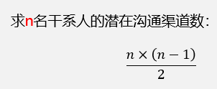

- 软件项目管理的风险管理
决策树与EMV
根据决策树ppt和群里的视频和https://www.bilibili.com/video/BV1tN411p7F9/

论文——成本、进度、质量三要素

